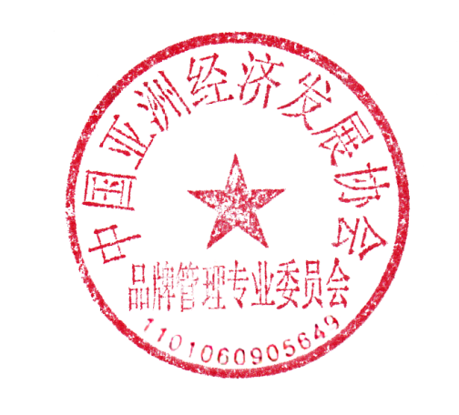

**2023品牌强国论坛**

**暨中国品牌500强发布会**

**邀 请 函**

**尊敬的** **女士/先生：**

您好！

**“2023品牌强国论坛”**将于2023年7月15日在北京举行，组委会诚挚地邀请您和贵企业作为嘉宾出席论坛。

本次活动由专业品牌评价机构Asiabrand发起主办，中国亚洲经济发展协会、《环球时报》社和新华网客户端联合主办，论坛以“赋能品牌产融发展”为主题，届时将隆重发布“2023中国品牌500强”等研究成果，揭晓年度品牌创新企业家，树立品牌榜样，弘扬创新精神，讴歌品牌人物。

鉴于贵企业在品牌建设方面的突出成就，经相关部门及媒体推荐，贵企业和您分别入围**“2023中国品牌500强”**和**“2023品牌强国百名创新企业家”**，特此祝贺。并可申请论坛活动其他奖项。

望接到邀请后，于五个工作日内与组委会秘书处取得联系，按要求填写《申报表》，并提交相关申报资料。

特此邀请。

**品牌强国论坛组委会**

**中国亚洲经济发展协会品牌管理专业委员会**

**2023年5月**